ZÁVĚREČNÁ ZPRÁVA

MČR U11 MIX

Česká Třebová, Ústí nad Orlicí
28. - 30. duben 2023

Delegát ČAMB: Hála Petr

Účastníci a výsledky

SKUPINA A

BA Young Diamonds
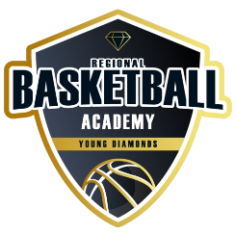

SK Renocar Podolí

SKB Rokycany
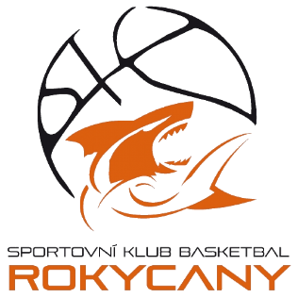

SKUPINA B

BK Jiskra Domažlice
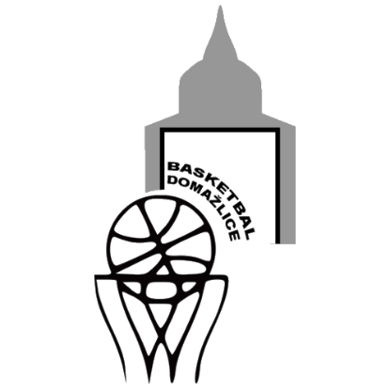

BK Teplice
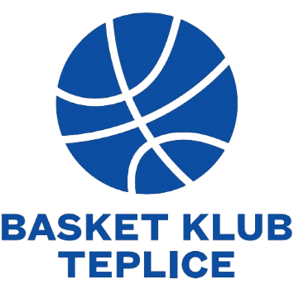

TBS Přerov
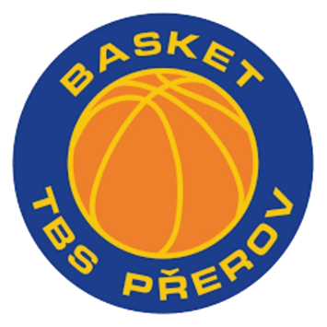

SKUPINA C

BA Sparta Praha

Tigers České Budějovice
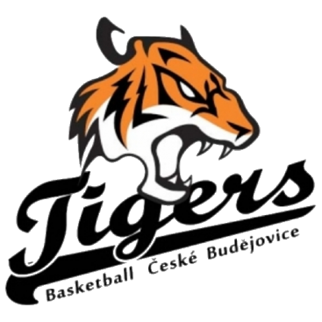

SŠB Pardubice
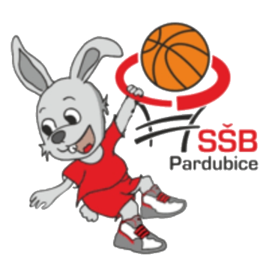

SKUPINA D

BK Brandýs nad Labem
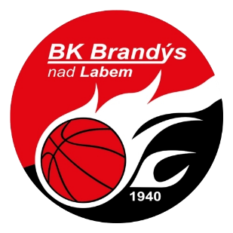

Tygři Praha
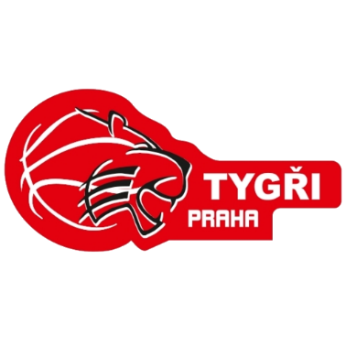

BC Vysočina
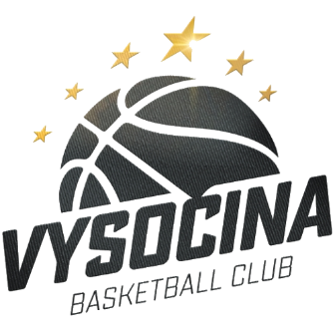

SKUPINA A
Diamonds | - | Rokycany | 78:36
Rokycany | - | Podolí | 32:72
Podolí | - | Diamonds | 39:65

SKUPINA b
Domažlice | - | Přerov | 77:24
Přerov | - | Teplice | 38:47
Teplice | - | Domažlice | 20:101

SKUPINA C
Sparta | - | SŠB Pardubice | 90:21
Č. Budějovice | - | Sparta | 43:53
SŠB Pardubice | - | Č. Budějovice | 22:65

SKUPINA D
Tygři Praha | - | Vysočina | 48:39
Brandýs n. Labem | - | Tygři Praha | 80:28
Vysočina | - | Brandýs n. Labem | 32:87

čtvrtfinále
Diamonds | - | Č. Budějovice | 69:31
Domažlice | - | Tygři Praha | 59:41
Sparta | - | Podolí | 50:45
Brandýs n. Labem |  | Teplice | 112:13

5.- 8. místo
Č. Budějovice | - | Tygři Praha | 39:46
Podolí | - | Teplice | 73:18

semifinále
Diamonds | - | Domažlice | 46:66
Sparta | - | Brndýs n.Labem | 49:67

SKUPINA 9.- 12. místo
Přerov | - | Vysočina | 41:45
Rokycany | - | SŠB Pardubice | 46:40
Přerov | - | Rokycany | 37:64
Vysočina |  | SŠB Pardubice | 68:24
SŠB Pardubice |  | Přerov | 53:34
Vysočina |  | Rokycany | 38:52

o 7. místo
Č. Budějovice | - | Teplice | 68:24

O 5. místo
Tygři Praha | - | Podolí | 35:64

O 3. místo
Diamonds | - | Sparta | 44:35

finále
Domažlice | - | Brandýs n.Labem | 56:68

POŘADÍ

- BK Brandýs nad Labem
- BK Jiskra Domažlice
- BA Young Diamonds
- BA Sparta Praha
- SK Renocar Podolí¨
- Tygři Praha
- Tigers České Budějovice
- BK Teplice
- SKB Rokycany
- BC Vysočina
- SŠB Pardubice
- TBS Přerov

HvĚZDY TURNAJE

MVP : Josef Hykl ( Brandýs nad Labem) ,
Sára Melicharová (Tygři Praha)

ALL STARS:
Matyáš Pečenka (Brandýs)
David Štajdl (Domažlice)
Adam Brýdl (Diamonds)
Daniel Svatoň (Sparta)
Eduard Wiedner (Podolí)

cHARAKTERISTIKA Družstev

12. TBS Přerov

Družstvo TBS Přerov přijelo na MČR s vyváženým družstvem tvořícím základ hry s mírnou dominancí děvčat ve vlastní hře. Fyzická zdatnost ostatních družstev se projevila při snaze o přechod na útočnou polovinu a s tím souvisejícími ztrátami ve hře. Individuální činnosti jednotlivců odpovídaly zvládnutým dovednostem, zdatnost v IČJ chlapců v týmu ale odvíjela výsledky týmu.na mistrovství.
Hráč doporučený k pozorování: Chmelařová L., Janulíková N.

11. SŠB Pardubice

Družstvo SŠB Pardubice se odráželo o výkony svých chlapců v týmu. Dobře vedené družstvo působilo rychlejším přechodem na útočnou polovinu soupeře. Množství ztrát a lepší vybavenost v IČJ ostatních týmech, zejména pak při hře 1/1, nedovolilo týmu proniknout do první osmičky. Některé chybky v obranném postavení pak určovaly ráz zápasu. I přesto dobrý dojem.
Hráči doporučení k pozorování: Sasák P., Polášek J.

10. BC Vysočina

Družstvo BC Vysočina se jevilo herními dovednostmi na lepší výsledek než nakonec na MČR uhrálo. Bylo opřeno o rychlejší rozehrávku Větší fyzická dominance ostatních soupeřů se nakonec ale projevila. Obrana celoplošná. Celkový dojem družstva-dobře vedeno. IČJ vybavenost na slušné úrovni. Snaha o rychlý přechod do útočné části hřiště.
Hráči doporučeni k pozorování: Voldán J., Novák Š.

9. SKB Rokycany

Družstvo Rokycan se na MČR prezentovalo dobrým pohybem hráčů po hřišti jak v útoku ,tak v obraně. Méně zvládnuté individuální dovednosti oproti ostatním fyzicky lepším týmům nedovolily týmu proniknout do první osmičky. Nicméně ve skupině 9.-12. tým podal nejlepší výkon a obsadil 9. místo. V družstvu dominovala hra chlapců.
Hráči doporučení k pozorování: Kunc R., Budín M.,

8. BK Teplice

Dobře organizované a vedené družstvo BK Teplice proniklo svým tvořivým přístupem v herních dovednostech do první osmičky. Tam ale naráželo na fyzicky lépe zdatné hráče, což vedlo k častějším ztrátám míče i přes celkem dobře zvládnuté individuální činnosti jednotlivce. Tým působil dobrým dojmem, fyzično ale nedovolilo týmu více.
Hráči doporučeni k pozorování: Kaislerová M., Jaroš V., Kubizňák J.

7. Tigers České Budějovice

Družstvo Českých Budějovic se opíralo o rychlejší přechod na útočnou polovinu a vyrovnané hře svých chlapců a děvčat v týmu. Ve čtvrtfinále narazilo na tým Diamonds, kde se projevila síla domácích individualit. Zvládnuté základy individuálních činností a rychlý přechod tak působily dobrým dojmem. Celkové 7. místo odpovídá skutečnosti vyrovnanosti hráčů v týmu bez výraznější individuality.
Hráči doporučení k pozorování: Karas D., Hlaváčová B., Okosy A.

6. Tygři Praha

Dobře vedené družstvo s herní dominancí děvčat dobře zvládající základní individuální dovednosti zanechalo v dějišti turnaje dobrý dojem. Chybící větší herní chlapecká osobnost v týmu zanechala družstvo celkově na šestém místě. Dobrá obrana a přechod do útoku , slabší fyzická vyspělost oproti týmům první čtyřky. Dobře připravené pro další rozvoj.
Hráči doporučení k pozorování: Langová, Melicharová, Pantůčková

5. SK Renocar podolí

Jednoznačně nejlépe vedené po basketbalové stránce družstvo na turnaji. Dobře zvládnuté individuální činnosti jednotlivce skloubené do výborného rychlého pohybu po hřišti v obranných i útočných činnostech. Vidět na dobrém pohybu je, že někteří hráči nedělají jen basketbal. K většímu úspěchu na turnaji chyběla jen větší chlapecká individualita, byť v týmu šikovní kluci jsou, ale ti to rozdávají do kolektivnějšího výkonu družstva, což si myslím, že je správná cesta.
Hráči doporučení k pozorování: Brychta P. , Wiedner E., Čurdová A.

4. BA Sparta praha

Družstvo Sparty svůj výkon odráželo na slušně zvládnutých individuálních činnostech jednotlivců dobře zasazených do slušného kolektivního výkonu. Projevoval se na výkonu družstva i dobrý přechod do útoku a dominance chlapeckých individualit. Stínem na hře Sparty byl trochu problém v obraně v odstoupení do bedny, ale zápas o 3. místo nakonec byl takovým hezkým basketbalovým vyvrcholením obou družstev.
Hráči doporučení k pozorování: Svatoň D., Hálková

3. BA young diamods

Dobře vedené družstvo akademie z týmů Ústí nad Orlicí a Litomyšle se na turnaji prezentovalo dobře zvládnutými individuálními činnostmi jednotlivce vsazenými do kolektivního výkonu s dobře organizovanou hrou chlapeckých individualit. Prohra v semifinále byla ztrátou, v níž právě rozhodovala ta chlapecká dominance soupeře převážně ve hře 1/1. Velmi dobrý dojem domácí tým ale na palubovce zanechal. Do budoucna určitě přínos.
Hráči doporučení k pozorování: Brýdl A.

2. bk jiskra domažlice

Družstvo Domažlic položilo svůj výkon na turnaji na individuálním výkonu dvou chlapeckých a jedné dívčí individualitě. Projev byl po celou dobu mistrovství podobný a byl založený na hře 1/1. Kolektivní výkon tým postrádal. Pravda je, že hráč č.9 Steidl D. byl velice dobře vybaven individuálně a byl nadán i herní inteligencí, co nedal on doskočila jeho větší spoluhráčka Dušová. Tým tímto způsobem zvládal do toho finálového všechna utkání.
Hráči doporučení k pozorování: Steidl D., Dušová R.,

1. Bk brandýs nad labem

Družstvo Brandýsa disponovalo fyzicky (rozuměj výškově a hmotnostně) nejlepšími několika typy hráčů a bylo schopno se fyzicky prosadit až k zisku titulu. Družstvo zvládnuté individuální činnosti jednotlivce skloubilo do týmové hry s prosazením chlapecké týmové individuality. Toto vše vedlo k dobrému výsledku. Byl na hřišti vidět i kolektivní duch týmu. Dobrá obrana, někdy až hraničící s pravidlem tří obranných sekund slavila taky úspěch. Jednoznačně výsledkově nejlepší tým turnaje.
Hráči doporučení k pozorování : Hykl J., Pečenka M.

organizace turnaje a jeho zhodnocení:

Klub Adfors Basket Litomyšl úspěšně uspořádal letošní MČR U11 MIX. Organizovanost a souhra týmu pořadatelů na hracích plochách haly VDA v České Třebové a Ústí nad Orlicí byla více než zdatná. Tým pořadatelů vše zvládal velice dobře pod vedením pana Martina Šorfa. Bylo vidět, že s nasazením vůle u pořádání turnajů většího významu nemají domácí pořadatelé větší problém.
Ubytování internátního typu na VDA v České Třebové a SŠUP v Ústí nad Orlicí plně vyhovovalo požadavkům pro toto MČR. Malou nevýhodou byla větší vzdálenost obou hal od sebe (10 km), ale nikdo si během turnaje na tuto skutečnost nestěžoval. Výborná strava na obou místech, strava v jednom areálu přímo s ubytováním.
Haly, kde se MČR odehrálo, byly vybaveny vším, co pro toto MČR bylo třeba. Velké dvě tabule, měřič 24 s, zvuková aparatura. Rozměry hřiště tak jak mají být. Utkání byla řádně organizována, výsledkový servis byl ihned doplňován jak v místních halách, tak na www stránkách turnaje. Pomocní rozhodčí pracovali v dostatečném počtu a kvalitě. Po ukončení každého zápasu byli vyhlášeni vždy nejlepší hráči družstva. Všechna utkání turnaje se vysílala na TV-COM. Na kvalitních stránkách turnaje byla hned k dispozici fotogalerie z utkání. Slavnostní zahájení i zakončení mělo naplánovaný svůj program. Pořadatelé uspořádali i posezení pro trenéry. Dále pořadatelé uspořádali pestrý doprovodný program pro hráče v podobě dovednostních soutěží. Program byl určitě pestrý a zapojeni byli všichni hráči turnaje.
Tým rozhodčích byl dobře vybraný a celý turnaj rozhodoval velmi pečlivě a kvalitně. Tuto skutečnost potvrdili i samotní trenéři v místě turnaje.
Polemiku mezi trenéry MČR vnesl fakt pojetí samotné hry některých družstev. Zejména těch , která založila svůj výkon na individuálních dovednostech svých nejlepších hráčů a pozbývala kolektivního výkonu družstva. Moderní způsob basketbalu vyžaduje výkon individualit, ale když 4 stojí a jeden hraje a není tam ani žádný jiný pohyb je to k zamyšlení.
Organizační úroveň byla na výbornou, parta úžasných lidí kolem pana Martina Šorfa odvedla velmi dobrou práci, proto do budoucna doporučuji klub Adfors Basket Litomyšl k pořádání turnajů podobného rozsahu a významu. Turnaje MČR a F bych za mou osobu, než budou nahrazeny něčím lepším, nerušil.

V Ostravě: 3.5. 2023 Hála Petr
Delegát ČAMB

